Лабораторная работа №1
Тема: «Разработка структуры конфигурации»
Цель: закрепить основные понятия структуры программного решения 1С:Предприятие.
Ход выполнения работы
Запускаем 1С:Предприятие и в новом окне создаем новую информационную базу по типу «Информационная база_Ваша_Фамилия».
Запускаем программу режиме "Конфигуратор", используя для этого пользователя с "Полными правами" (в примере это Администратор). В меню выбираем раздел "Конфигурация" и жмем на пункт "Открыть конфигурацию" (рисунок 1). В левой части экрана появляется окно со всеми элементами конфигурации.
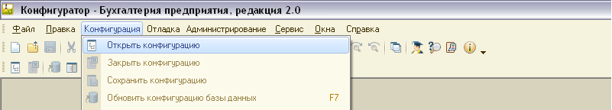
Рисунок 1 – Открытие конфигурации
Создать новую роль можно двумя способами. Первый способ это создание новой роли на основании существующей.
Второй способ это создание роли "с нуля" т.е. просто новой роли, в которой отсутствовали бы любые настройки. Для этого в окне "Конфигурация", открываем список "Общие", находим там "Роли" и правой кнопкой мыши кликаем на этом пункте. Появится окошко, в котором есть пункт "Добавить" (рисунок 2).
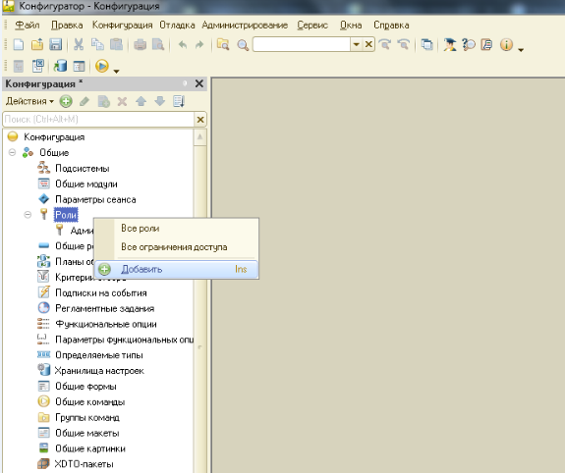
Рисунок 2 – Добавление роли
В появившихся окнах добавляем информацию о роле как указанно на рисунке 3.
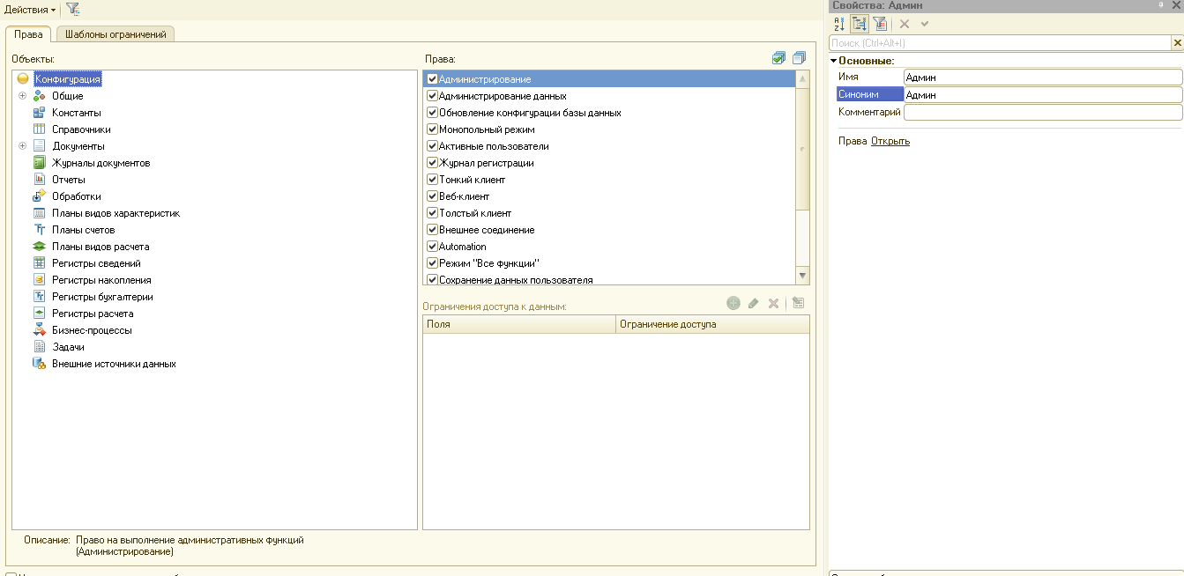
Рисунок 3 – Свойства роли
После того как новая роль создана и отредактирована нужно сохранить нашу конфигурацию в ее новом виде. Для этого нажимаем соответствующую кнопочку как показано на рисунке 4 или клавишу F7 на клавиатуре. Процесс обновления конфигурации базы данных может оказаться достаточно долгим (в зависимости от производительности Вашего компьютера). Долгий процесс объясняется тем, что это первое обновление конфигурации базы данных с момента открытия ее на редактирование, а это вносит некоторую специфику.
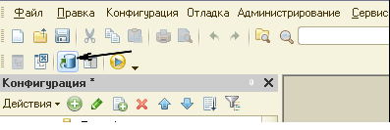
Рисунок 4 – Обновление конфигурации
Теперь необходимо добавить нового пользователя входим на вкладку «администрирование», в открывшемся списке нужно нажать на пункт «пользователи» (рисунок 5).
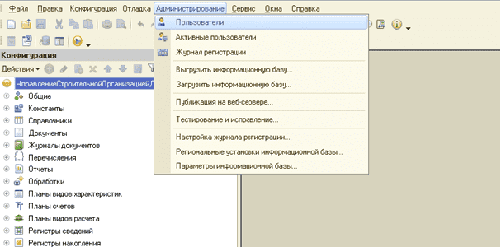
Рисунок 5 – Пользователи
В верхней панели инструментов вам нужно найти кнопку «+» или же нажать клавишу insert. Перед вами откроется новое окно, где вам предстоит заполнить все поля с информацией о новом пользователе (Рисунок 6).
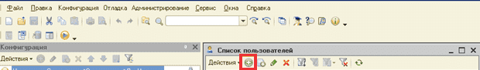
Рисунок 6 – Добавить пользователя
Уже на первой закладке программа предложит вам ввести информацию в такие поля:
- имя – здесь указывается имя сотрудника на производстве, которое отображается в окне авторизации программы;
- полное имя – в данной строке необходимо ввести ФИО нового пользователя;
- пароль и его подтверждение – назначение этой строки, очевидно, вам нужно придумать кодовый набор символов, а после ввести его повторно для подтверждения.
Для усиления безопасности можно во время заполнении формы указать, что вы не даете своего согласия на изменение пароля добавляемым пользователем (рисунок 7).
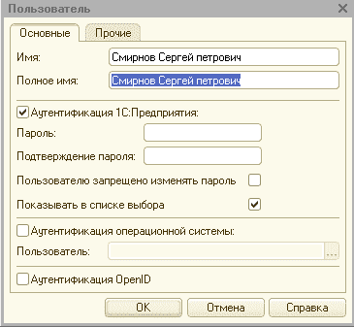
Рисунок 7 – Заполнение данных о пользователе
Еще одна закладка «Прочие» (рисунок 8) хоть и не обязательна для заполнения, но очень рекомендуется указать необходимые данные и в ней. Крайне важно и удобно, чтобы пользователи 1С заполнили такие строки, как:
- доступные роли (их может быть несколько);
- язык;
- основной интерфейс.
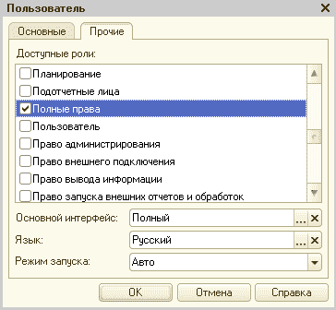
Рисунок 8 – Добавление прав
После этого останется только нажать кнопку «ок», после чего работа будет полностью завершена, а установленные параметры сохранены.
Домашнее задание
Подготовить отчет и скинуть его на электронную почту. Так же в отдельном документе скинуть ответы на вопрос.
Вопрос: описать следующие понятия:
- Бухгалтерский учет;
- Баланс;
- Активы;
- Пассивы;
- Бухгалтерский счет;
- План счетов;
- Проводка;
- Дебет и кредит;
- Сальдо;
- Активный счет;
- Пассивный счет;
- Накладная.
Результат скинуть на почту с названием по образцу — Предмет_Тема_датаОтправки.
В теме письма указать ФИО преподавателя.
Дата исполнения до следующей пары.

